Δελτίο τύπου της συνέλευσης αγώνα στο κατειλημμένο θέατρο Ολύμπια 16/3/2023
ΞΕΣΗΚΩΜΟΣ ΚΑΙ ΚΛΙΜΑΚΩΣΗ ΤΟΥ ΑΓΩΝΑ ΜΕΧΡΙ ΤΗ ΝΙΚΗ
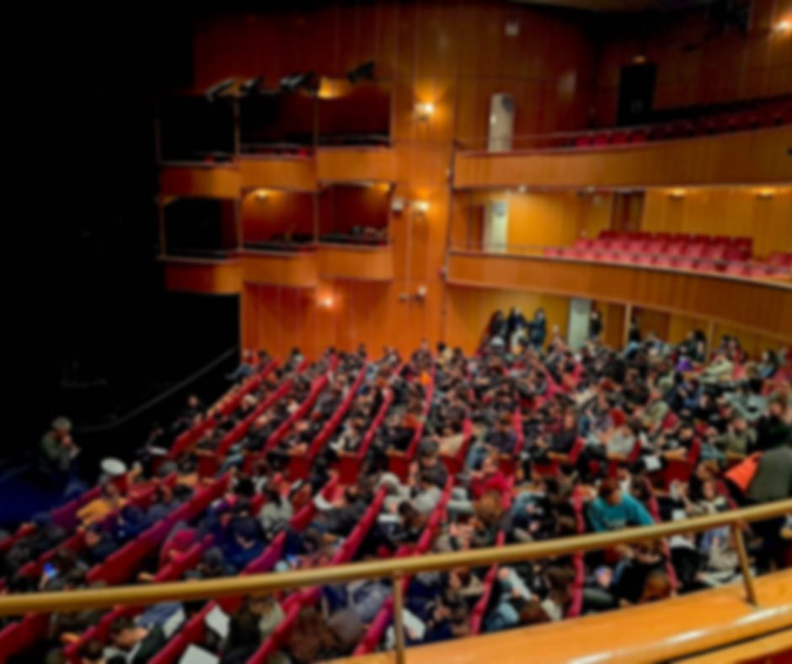
Πραγματοποιήθηκε την Πέμπτη 16/3/2023 μαζική συνέλευση αγώνα για τη συνέχιση και κλιμάκωση του αγώνα, μετά τη διαδήλωση, στο κατειλημμένο θέατρο Ολύμπια, μετά από απόφαση της συνέλευσης της κατάληψης να τη φιλοξενήσει. Στη συνέλευση κάλεσε ή σύσκεψη συντονισμού σωματείων και συλλογικοτήτων στις 14/3. Στη συνέλευση τοποθετήθηκαν σωματεία με αποφάσεις, φοιτητικοί σύλλογοι, συλλογικότητες, εργαζόμενοι και νεολαίοι.
Η μεγαλειώδης σε μαζικότητα -για ακόμα μία φορά- διαδήλωση που έγινε τη μέρα της γενικής απεργίας δείχνει ότι δεν μπορεί να σταματήσει η οργή τόσο για τη δολοφονία των 57 συνανθρώπων μας όσο και ενάντια στην πολιτική των ιδιωτικοποιήσεων, της εμπορευματοποίησης των κοινωνικών αγαθών, της λειτουργίας τους με βάση το κέρδος και την αγορά, της φτώχειας, της ακρίβειας, της λεηλασίας του δημόσιου πλούτου και του περιβάλλοντος αλλά και το «πνίξιμο» της ζωής της νεολαίας. Η δολοφονία στο τρένο έρχεται σε συνέχεια των εγκλημάτων στα εργοτάξια, στην απαξίωση του συστήματος υγείας και τους πολλαπλάσιους νεκρούς στην πανδημία, στη Μάνδρα, το Μάτι κλπ. Το κέρδος και η ένταση της εκμετάλλευσης, που υπηρέτησαν όλες οι κυβερνήσεις και η ΕΕ, απειλεί και την ίδια την ανθρώπινη ζωή.
Η ανάπτυξή τους εξαθλιώνει και σκοτώνει.
- Η κυβέρνηση προσπάθησε για άλλη μια φορά να τρομοκρατήσει και να διαλύσει τη διαδήλωση με απρόκλητη και προκλητική και δολοφονική δράση των δυνάμεων καταστολής. Η κυβέρνηση βρίσκεται σε πανικό, παραπαίει και γίνεται επικίνδυνη. (Η συνέλευση έβγαλε σχετικό ψήφισμα ενάντια στην καταστολή).
- Η κυβέρνηση αντί να συναισθανθεί τις εγκληματικές της ευθύνες για την πολιτική της εντείνει προκλητικά ΚΟΝΤΡΑ ΣΤΙΣ ΛΑΙΚΕΣ ΑΝΤΙΔΡΑΣΕΙΣ το καταστροφικό της έργο των ιδιωτικοποιήσεων και της υποταγής στο κέρδος των ιδιωτικών συμφερόντων με την ιδιωτικοποίηση της ογκολογικής κλινικής του νοσοκομείου Παίδων ενώ προγραμματίζει την ψήφιση ν/σχεδίου την Δευτέρα 20/3 που δρομολογεί την ιδιωτικοποίηση του Νερού!!! Η κυβέρνηση αυτή δεν έχει καμιά νομιμοποίηση να νομοθετεί άλλα εγκλήματα σε βάρος του λαού. ΞΕΣΗΚΩΜΟΣ για να ΜΗΝ ΤΗΣ ΤΟ ΕΠΙΤΡΈΨΟΥΜΕ.
Το κίνημα αυτό πρέπει να οργανωθεί και να κλιμακώσει την πάλη του μέχρι τη δικαίωση και τη Νίκη. Δεν πενθούμε σιωπηλά ούτε φωνάζουμε γενικά και αόριστα «να μη συγκαλυφθούν οι ευθύνες», «να ακουστεί η φωνή μας» χωρίς περιεχόμενο και αιτήματα που εκφράζουν τις ανάγκες της νεολαίας και του λαού που βγήκαν στο δρόμο.
Δε θα περάσει η συντονισμένη επίθεση η κυβέρνηση, οι αστικές πολιτικές δυνάμεις και τα ΜΜΕ και του εργοδοτικού και κυβερνητικού συνδικαλισμού να πνίξουν, αποπροσανατολίσουν και να υποτάξουν αυτό το κίνημα για να μη γίνει πολιτικά επικίνδυνο.
Δεν θα επιτρέψουμε την επιστροφή στην κανονικότητα και την υποχώρηση του κινήματος.
Δεν παραπέμπουμε στις εκλογές την απαίτηση μας για ικανοποίηση των αιτημάτων μας και καλύτερη ζωή. Τίποτα καλύτερο δε θα προκύψει με το λαό στο σπίτι του και με την αλλαγή διαχειριστή στην ίδια πολιτική στα πλαίσια όλων των κυβερνήσεων. Οι ανατροπές και οι νίκες για το λαό επιβάλλονται όταν ο λαός είναι στο δρόμο. Όταν υπάρχει ένα δυναμικό μαζικό κίνημα πολιτικά επικίνδυνο που τα θέλει όλα.
Ένοχοι είναι η κυβέρνηση της ΝΔ που είναι υπεύθυνη για το έγκλημα και η πολιτική όλων των κυβερνήσεων της ΕΕ και του κεφαλαίου, που στηρίζουν ΣΥΡΙΖΑ, ΠΑΣΟΚ-ΚΙΝΑΛ, ΑΚΡΟΔΕΞΙΑ και πρέπει να ΑΝΑΤΡΑΠΟΥΝ ΓΙΑ ΝΑ ΖΗΣΕΙ Ο ΛΑΟΣ.
Ένοχη είναι η πολιτική που προτάσσει το κέρδος και αδιαφορεί για την ανθρώπινη ζωή. Η πολιτική που απαξίωσε και λεηλάτησε τον ΟΣΕ αλλά και όλες τις δημόσιες υποδομές που αφορούν τις κοινωνικές ανάγκες.
- Το κίνημα αυτό έχει αιτήματα και με τον αγώνα μας απαιτούμε την ικανοποίηση τους ΤΩΡΑ :
ΑΠΑΙΤΟΥΜΕ :
- Να τιμωρηθούν οι πραγματικοί υπεύθυνοι για το έγκλημα και μέτρα για να ΜΗΝ ΞΑΝΑΓΙΝΕΙ.
- Να εθνικοποιηθεί - κρατικοποιηθεί ο σιδηρόδρομος χωρίς αποζημίωση για να φύγει Τώρα η ιταλική HELLENIC TRAIN και να λειτουργήσει Ενιαίος, αποκλειστικά δημόσιος σιδηρόδρομος με τον έλεγχο των εργαζόμενων για να είναι ασφαλής και φτηνός για το λαό κόντρα στο κέρδος. Απειθαρχία στις κατευθύνσεις της ΕΕ που επιβάλλουν την απελευθέρωση των αγορών και την ιδιωτικοποίηση των κοινωνικών αγαθών.
- Κατάργηση εδώ και τώρα όλων των αντεργατικών αντιλαϊκών μέτρων! Να σταματήσει τις αντιδραστικές μεταρρυθμίσεις – Δεν μπορεί να ετοιμάζει την ψήφιση νόμου για την ιδιωτικοποίηση του Νερού την Τρίτη 21/3 και την ιδιωτικοποίηση της παιδοογκολογικής κλινικής.
- Αποκλειστικά δημόσια τα βασικά αγαθά - Ακύρωση των ιδιωτικοποιήσεων, της επιχειρηματικής λειτουργίας και της ανταποδοτικότητας για λειτουργία σε όφελος του λαού στην υγεία, την παιδεία, όλες τις συγκοινωνίες, την ενέργεια, το ρεύμα, το νερό, τον πολιτισμό. Δημόσια ανώτατη πανεπιστημιακή καλλιτεχνική εκπαίδευση.
- Τώρα κατώτατος εργατικός μισθός 1000 ευρώ καθαρά. Καθολική υποχρεωτική εφαρμογή ΣΣΕ με πραγματικές αυξήσεις και μείωση του χρόνου εργασίας.
- Μέτρα ενάντια στην ακρίβεια. Κατάργηση του ΦΠΑ στα είδη πρώτης ανάγκης και διατίμηση στις τιμές στα βασικά αγαθά.
- Κατάργηση των πλειστηριασμών και των εξώσεων σε λαϊκές οικογένειες. Προστασία της λαϊκής κατοικίας και διασφάλιση του αγαθού της στέγης σε όλους/ες.
- Κατάργηση του ν Χατζηδάκη. Τέλος στην καταστολή. Κατάργηση των ειδικών δυνάμεων (ΜΑΤ ΟΠΚΕ ΔΡΑΣΗ) και της πανεπιστημιακής αστυνομίας.
- Λεφτά για τις κοινωνικές ανάγκες και όχι για την αστυνομία και τους εξοπλισμούς.
- Κάτω η κυβέρνηση και ανατροπή της πολιτικής όλων των αστικών κυβερνήσεων, της ΕΕ και του κεφαλαίου, των Μνημονίων και της «ανάπτυξης» των κερδών και της φτωχοποίησης των εργαζόμενων. Να ανατραπεί η πολιτική που βάζει τα κέρδη πάνω από τις ζωές μας.
Η ασφάλεια της ανθρώπινης ζωής πάνω από τα κέρδη τους!
- Καλούμε στην αγωνιστική συνέχεια και κλιμάκωση του αγώνα
- Σε νέο μεγάλο παλλαϊκό συλλαλητήριο τη Δευτέρα 20/3 στις 5μμ στο Σύνταγμα ενάντια στην ψήφιση του ν/σχέδιου σκούπα που περιλαμβάνει τη δρομολόγηση της ιδιωτικοποίησης του νερού.
Η κυβέρνηση αυτή δεν νομιμοποιείται ΝΑ ΝΟΜΟΘΕΤΕΊ – ΠΡΕΠΕΙ ΝΑ ΠΕΣΕΙ. ΔΕΝ ΘΑ ΠΑΡΑΔΌΣΟΥΜΕ ΚΑΙ ΤΟ ΝΕΡΟ ΘΥΣΙΑ ΣΤΟ ΚΕΡΔΟΣ.
- Καλούμε τη νεολαία και το λαό να εκφράσει την οργή και τον αγώνα με πολύμορφους τρόπους στις παρελάσεις της 25^{ης} Μαρτίου
- Παλεύουμε για την προκήρυξη νέαΣ πανεργατικήΣ απεργίαΣ το αμέσως επόμενο διάστημα και πριν από το Πάσχα
- Επιδιώκουμε τη διοργάνωση μεγάλης συναυλίας πριν από το Πάσχα για τα κοινωνικά αγαθά.
- Οργάνωση λαϊκών συνελεύσεων κινητοποιήσεων και κάθε είδους αγωνιστικών δράσεων στις γειτονιές και τους χώρους δουλειάς
- Καλούμε σε μαζική συμμετοχή στο αντιρατσιστικό συλλαλητήριο στις 18 Μάρτη–2μμ πλ. Βικτωρίας.
- Καλούμε τον κόσμο του αγώνα να πάρει τη συνέχιση και κλιμάκωση του στα χέρια του. Να καλέσουμε σε συνελεύσεις στους χώρους δουλειάς, σε σχολεία και σχολές και σε γειτονιές, να δημιουργήσουμε επιτροπές αγώνα παντού και να πάρουμε αγωνιστικές πρωτοβουλίες και να οργανώσουμε δράσεις.
- Θα οργανώσουμε νέα ΣΥΝΕΛΕΥΣΗ ΑΓΩΝΑ μέσα στην επόμενη εβδομάδα.
Ευχαριστούμε την κατάληψη στο Θέατρο Ολύμπια που φιλοξένησε τη συνέλευση αγώνα. Θεωρούμε πολύ σημαντική την αγωνιστική συνάντηση των εργαζόμενων και των αγωνιζόμενων στο χώρο της τέχνης.

